Ingeniería Electromecánica I
Grupo 12: Del Fabro, Tiago; Echeverria, Agustín
Docentes: Bonaz, Valentín; Ruiz David
Fecha: 09/06/23

Trabajo Práctico N° 3
Un ingeniero con conciencia social
Índice
Un Ingeniero con conciencia social: Resumen 3
Introducción 5
¿Qué son las sequías? 6
Nuestras posibles soluciones 7
Conclusión 11

Un Ingeniero con conciencia social: Resumen

El Informe de la Comisión Brundtland introdujo el concepto de Desarrollo Sostenible como un proceso que busca satisfacer las necesidades presentes sin comprometer la capacidad de las generaciones futuras para satisfacer las suyas. Implica un cambio fundamental en nuestros pensamientos, actitudes y valores, así como una reevaluación de las relaciones sociedad/naturaleza y estado/sociedad civil. El Desarrollo Sostenible se basa en la interdependencia de equidad social, equilibrio ambiental, bienestar económico y autodeterminación política. La producción de información desempeña un papel crítico, y los indicadores son herramientas importantes para comunicar información y transformarla en acción. Es necesario contar con herramientas fáciles de usar y un marco conceptual común. Las dimensiones del Desarrollo Sostenible incluyen la conservación de recursos naturales, objetivos sociales, solidaridad intergeneracional y establecimiento de límites al crecimiento.
La sostenibilidad ambiental implica mantener los ecosistemas naturales y preservar los recursos, la energía, el agua y la biodiversidad, mientras se reducen los niveles de contaminación. La sostenibilidad económica se refiere a un desarrollo viable económicamente, que promueva la innovación, el pleno empleo y el bienestar económico. La sostenibilidad social implica distribuir los costos y beneficios de manera justa tanto dentro de la sociedad actual como entre las generaciones presentes y futuras. La participación ciudadana es clave para lograr el desarrollo sostenible y se basa en la influencia de la sociedad en el individuo y la voluntad personal de influir en la sociedad. Promover la participación ciudadana es fundamental para resolver los desafíos que afectan la sostenibilidad.
La conciencia social es el conocimiento que una persona tiene sobre el estado de los demás miembros de su comunidad, y aquellos con conciencia social comprenden cómo el entorno puede afectar el desarrollo de las personas. La ingeniería es el conjunto de conocimientos y técnicas aplicadas a resolver problemas en la sociedad, y los ingenieros deben asumir un rol social más importante para abordar los desafíos actuales, como la protección del medio ambiente y la erradicación de la pobreza. La función social de la ingeniería implica que los ingenieros deben comprometerse con su formación y utilizar sus habilidades para beneficiar a la sociedad. La responsabilidad social es fundamental en el desarrollo sostenible, y los ingenieros con conciencia social desempeñan un papel relevante en la participación ciudadana para lograr dicho desarrollo.
El desarrollo humano va más allá de la medida de ingresos per cápita y se centra en la libertad, dignidad y protagonismo de las personas. Se trata de ampliar las opciones y elecciones de las personas, no solo de aumentar el ingreso nacional. En los años noventa, el debate sobre el desarrollo se enfocó en reformas económicas, instituciones sólidas y justicia social. Esto incluye la estabilidad macroeconómica, el respeto a las leyes, el control de la corrupción y la participación ciudadana en la toma de decisiones. Además, en el año 2000, se aprobó la Declaración del Milenio de la ONU, que establece el compromiso de los países para erradicar la pobreza y promover la dignidad humana, igualdad, paz, democracia y sustentabilidad ambiental.
La ingeniería tiene la responsabilidad de contribuir a la igualdad social, aumentar la capacidad productiva y asegurar un hábitat saludable y accesible para todos. Los ingenieros deben trabajar en la conservación del medio ambiente y en el uso sostenible de los recursos naturales. Algunas estrategias incluyen producir bienes de alta calidad y durabilidad, utilizar recursos forestales de manera sostenible, diseñar soluciones sostenibles para infraestructuras, promover el uso eficiente del agua, incorporar energías alternativas y tecnologías limpias, y aplicar técnicas de minimización, reutilización y reciclaje de residuos. Los ingenieros también deben participar en la planificación y ejecución de políticas y proyectos que promuevan el desarrollo sostenible, preservando los recursos naturales y satisfaciendo las necesidades sociales.

Introducción
En el mundo actual, los desafíos sociales y ambientales se han vuelto cada vez más urgentes y complejos. Desde el cambio climático y la escasez de recursos hasta las desigualdades sociales y la falta de acceso a servicios básicos, es evidente que se requieren soluciones innovadoras y sostenibles para hacer frente a estos problemas. En este contexto, la figura del ingeniero adquiere una relevancia crucial. Sin embargo, más allá de su dominio técnico, un ingeniero debe tener conciencia social, comprendiendo y respondiendo a las necesidades de las comunidades en las que trabaja.
La conciencia social en la ingeniería implica la capacidad de reconocer el impacto que las decisiones y acciones técnicas tienen en la sociedad y en el medio ambiente. Va más allá de la mera competencia técnica y se enfoca en encontrar soluciones que beneficien a la sociedad en general, promoviendo el bienestar y la equidad. La conciencia social implica la responsabilidad de considerar el impacto social, económico y ambiental de los proyectos y de buscar soluciones que sean éticas, sostenibles y que respeten los derechos humanos.
La ingeniería, como disciplina, tiene el potencial de ser un motor de cambio y progreso, pero esto requiere que los ingenieros sean agentes conscientes y comprometidos con la responsabilidad social. En un mundo cada vez más interconectado, la conciencia social se convierte en un pilar fundamental para impulsar soluciones que aborden los problemas más apremiantes de nuestra sociedad y promuevan un desarrollo sostenible. Al final del día, el verdadero éxito de un ingeniero no solo se mide en términos de innovación técnica, sino también en cómo sus acciones y proyectos contribuyen al bienestar y al progreso de la humanidad.
En este trabajo, exploraremos la problemática de las sequías en la región, su impacto en diversos sectores y la necesidad de una respuesta integral por parte de la sociedad y los ingenieros.

¿Qué son las sequías?
Las sequías son fenómenos naturales que han afectado a la humanidad a lo largo de la historia, pero en la actualidad, su impacto se ha intensificado debido al cambio climático y a la creciente presión sobre los recursos hídricos. Estas prolongadas y severas escaseces de agua representan un desafío significativo para la sostenibilidad y el desarrollo de las regiones afectadas.
Las sequías afectan a millones de personas en todo el mundo, pero su magnitud y consecuencias varían según la región. En nuestra región en particular, el noreste argentino (NEA), hemos sido testigos de la creciente frecuencia e intensidad de estos eventos, lo que ha llevado a una disminución de los recursos hídricos, un mal rendimiento de los cultivos y la alteración de los ecosistemas. Además, las sequías también tienen un impacto socioeconómico significativo, afectando la disponibilidad de agua potable, la generación de energía, la producción agrícola y la salud de las comunidades.
La respuesta a la problemática de las sequías debe ser integral y multidisciplinaria, y aquí es donde los ingenieros desempeñan un papel crucial. Los ingenieros son responsables de diseñar y desarrollar soluciones innovadoras para enfrentar estos desafíos, buscando tanto la mitigación como la adaptación al cambio climático. Esto implica el desarrollo de tecnologías eficientes para el uso y la conservación del agua, la gestión inteligente de los recursos hídricos, la implementación de sistemas de riego sostenibles y la promoción de prácticas agrícolas resilientes.
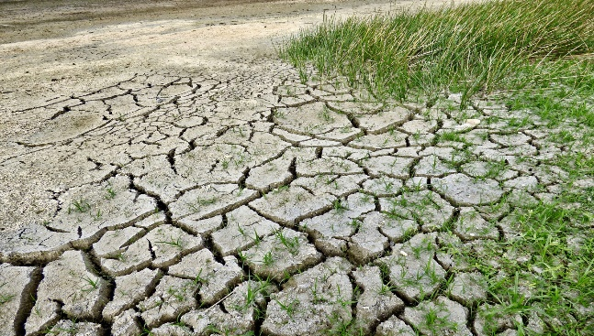
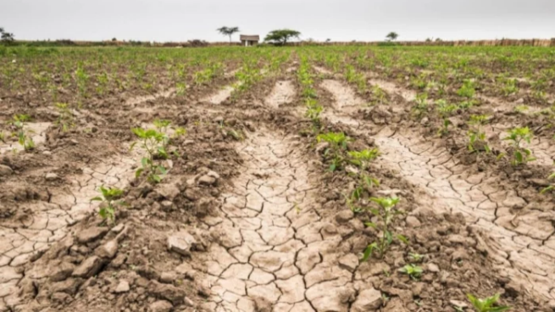
Además, los ingenieros también pueden contribuir al fortalecimiento de las capacidades de las comunidades afectadas, brindando asesoramiento técnico y apoyo en la planificación y gestión de crisis relacionadas con las sequías. Esto implica la identificación de alternativas de abastecimiento de agua, la implementación de sistemas de recolección y almacenamiento de agua de lluvia, y la promoción de programas educativos sobre el uso eficiente del agua.

Nuestras posibles soluciones
Como estudiantes de ingeniería, podemos trabajar en el desarrollo e implementación de sistemas de captación y almacenamiento de agua de lluvia en áreas donde la sequía tuvo un impacto significativo en la producción agrícola y ganadera. A continuación, explicaremos algunas soluciones que podrían funcionar:
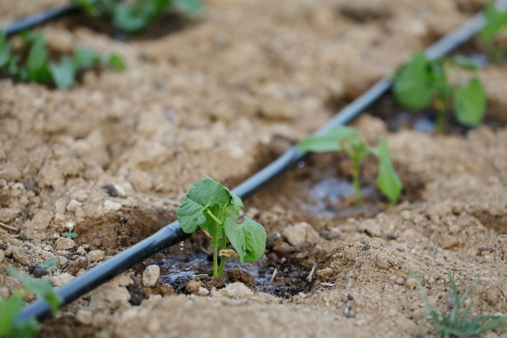
- Sistemas de riego eficientes: Implementaríamos sistemas de riego avanzados y eficientes, como el riego por goteo y la irrigación localizada. Estos métodos permiten suministrar agua directamente a las raíces de las plantas, reduciendo las pérdidas por evaporación y asegurando un uso más eficiente del agua.
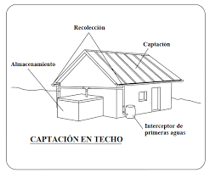
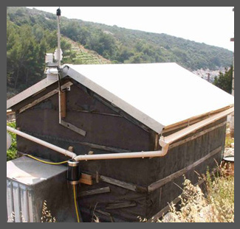
- Recolección y almacenamiento de agua de lluvia: Construiríamos estructuras de recolección de agua de lluvia, como represas, embalses y cisternas, para captar y almacenar el agua durante los períodos de lluvia. Esta agua recolectada podría utilizarse posteriormente para el riego de cultivos y abastecimiento de agua para el ganado.

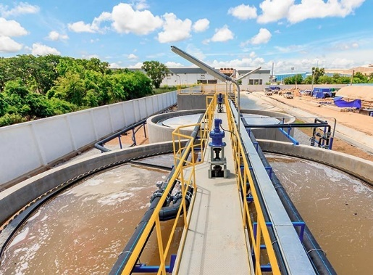
- Tratamiento y reutilización de aguas residuales: Utilizaríamos sistemas de tratamiento de aguas residuales para permitir su reutilización en actividades agrícolas. Mediante procesos de filtración y desinfección, se podrían tratar las aguas residuales de las actividades agrícolas y ganaderas para utilizarlas nuevamente en el riego o en otros procesos que no requieran agua potable.

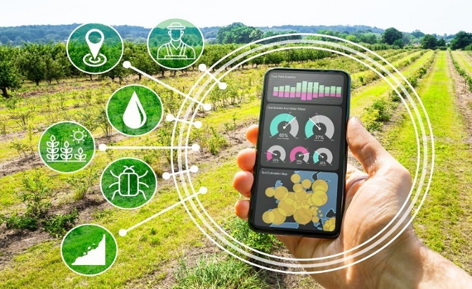
- Agricultura de precisión: Aplicaríamos técnicas de agricultura de precisión, como el monitoreo y la telemetría, para medir y controlar de manera precisa la cantidad de agua necesaria en cada zona de cultivo. Esto permitiría ajustar el riego en función de las necesidades reales de las plantas, evitando el desperdicio de agua.
- Investigación y desarrollo de cultivos tolerantes a la sequía: Promoveríamos la investigación y el desarrollo de variedades de cultivos genéticamente modificados o mediante técnicas de mejora convencional para hacerlos más resistentes a la sequía. Estos cultivos podrían soportar condiciones de sequía y requerir menos agua para crecer, lo que ayudaría a mitigar la escasez de agua en zonas agrícolas.
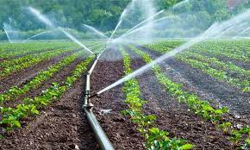
- Infraestructura de gestión del agua: Sería importante invertir en infraestructura hídrica, como canales de riego y sistemas de distribución de agua, para asegurar una gestión adecuada y equitativa del recurso. Estos sistemas deben ser diseñados para minimizar las pérdidas de agua y permitir un flujo eficiente hacia las zonas de cultivo y abrevadero para el ganado.
- Educación y capacitación: Sería necesario brindar capacitación a los agricultores y ganaderos sobre las mejores prácticas de gestión del agua. Esto incluiría técnicas de riego eficiente y un manejo adecuado de los sistemas de riego.
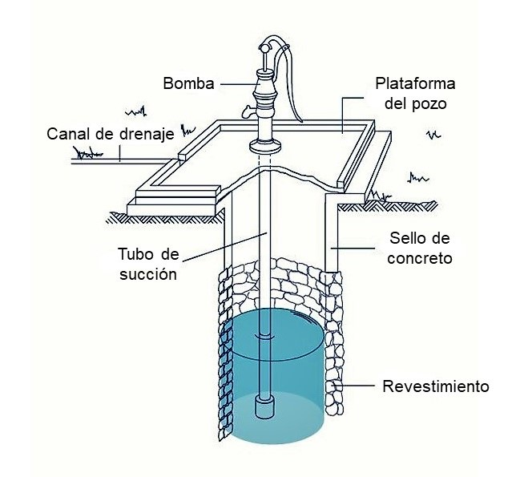
- Excavación de pozos y desarrollo de fuentes de agua subterránea: En áreas donde sea factible, se pueden realizar excavaciones de pozos para acceder a fuentes de agua subterránea. Se debe evaluar la viabilidad y sostenibilidad de esta opción, teniendo en cuenta la recarga de los acuíferos y los posibles efectos sobre el medio ambiente.

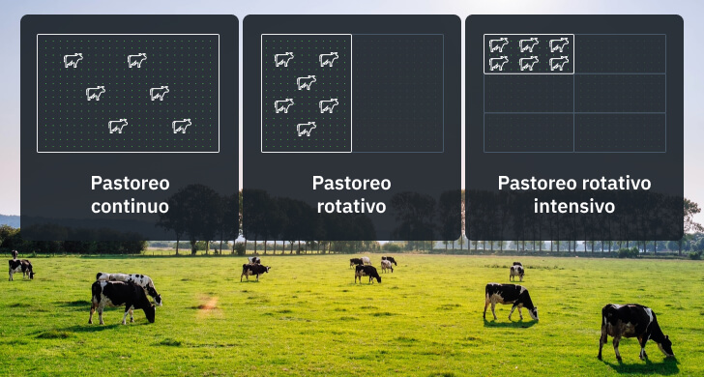
- Gestión del pastoreo y rotación de pastizales: Implementaríamos prácticas de pastoreo adecuadas y rotación de pastizales puede contribuir a una mejor gestión del agua para el ganado. Esto implica dividir el terreno en áreas más pequeñas y rotar el ganado de un área a otra, permitiendo que los pastizales se recuperen y evitando la sobrecarga en un solo lugar. Esto ayuda a preservar la calidad del suelo y la disponibilidad de agua para el ganado.

- Alimentación suplementaria y gestión nutricional: Durante la sequía, cuando la disponibilidad de pasto es limitada, se puede proporcionar alimentación suplementaria al ganado para reducir su demanda de agua. Esto puede incluir el suministro de forraje conservado, como heno o ensilaje, que requiere menos agua para su consumo.
- Monitoreo y gestión del consumo de agua: Es importante monitorear y controlar el consumo de agua por parte del ganado. Se pueden implementar sistemas de medición, como bebederos con sensores de nivel, para registrar y controlar la cantidad de agua que consumen los animales. Esto permite un uso más eficiente del agua y ayuda a detectar posibles fugas o desperdicios.

Conclusión
A través de nuestro trabajo, logramos abordar de manera efectiva el desafío de las sequías y mitigar el impacto de la escasez de agua. Implementamos diversas soluciones, tanto para las zonas de cultivo como para el suministro de agua al ganado, con el objetivo de garantizar la disponibilidad y el uso eficiente del recurso hídrico.
Nuestra estrategia incluyó la adopción de tecnologías avanzadas, como sistemas de riego eficientes y la captación y almacenamiento de agua de lluvia. También promovimos prácticas agrícolas sostenibles, como la agricultura de conservación y el uso de cultivos resistentes a la sequía. Asimismo, implementamos sistemas de tratamiento y reutilización del agua, así como políticas y regulaciones que respaldaron la gestión sostenible del recurso.
A través de la educación y la concientización, logramos involucrar a agricultores, ganaderos y comunidades en la importancia de conservar el agua y adoptar prácticas responsables. Nuestro enfoque integral abordó tanto los aspectos técnicos como los socioeconómicos y ambientales, garantizando un impacto positivo a largo plazo.
Como resultado de nuestras acciones, pudimos garantizar un suministro adecuado de agua para la producción agrícola y el bienestar del ganado, incluso en épocas de sequía. Contribuimos a la resiliencia de las comunidades rurales, promoviendo la sustentabilidad de los sistemas agrícolas y ganaderos en armonía con el medio ambiente.

